**Enviar trabajos (fotos de trabajos y cuadernos cuando corresponda) al correo: eloytroncoso@hotmail.com**

**Guía de artes visuales**

**Asignatura: ARTES VISUALES Curso: 3°**

**Fecha:** CLASE del miércoles 10 Y miércoles 17 junio, 2ª y 3ª de junio

**Docente:** Carlos Troncoso C.

**Nombre del alumno: __________________________________**

**I.- Objetivo de aprendizaje**

**OA 2 Aplicar elementos del lenguaje visual (incluidos los de niveles anteriores) en sus trabajos de arte, con diversos propósitos expresivos y creativos: › color (frío, cálido y expresivo) › textura (en plano y volumen) › forma (real y recreada)**

**.**

**II.-Contenido: Mascara**

**III.-OBJETIVO de la clase.: Elaborar una máscara**

**IV.-Indicaciones Generales:**

**En tu cuaderno escribe la fecha y el objetivo**

**Retroalimentación:**

**Su Profesor les saluda y espera que se encuentren muy bien juntos a sus Padres. Espero que se hayan divertido al crear el collage, flores, pintar, ahora elaborar una máscara. - ¡DIVIERTANSE!**

“ÁNIMO”

**Tienen dos semanas para hacerlo. -**

“**c**

**¡Pincha en el link o en la imagen para observar clase de tu profesor!**

**[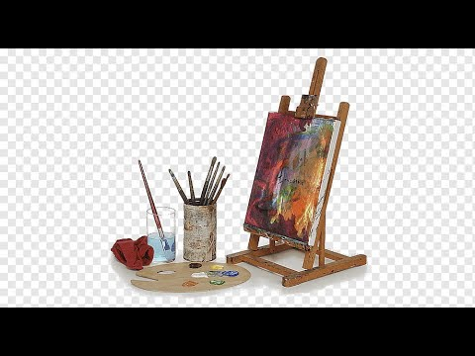](https://www.youtube.com/watch?v=xeg6Srayctc)**

[**https://youtu.be/xeg6Srayctc**](https://youtu.be/xeg6Srayctc)



Sólo el audio de la clase

**V.-ACTIVIDAD a desarrollar:**

|  |  |
| --- | --- |
| Mascaras Griegas Imágenes De Stock & Mascaras Griegas Fotos De ... | Sobre el vestuario | TEATRO |

**3 Los estudiantes comentan características de formas y colores de las máscaras de personajes míticos usadas en el teatro griego [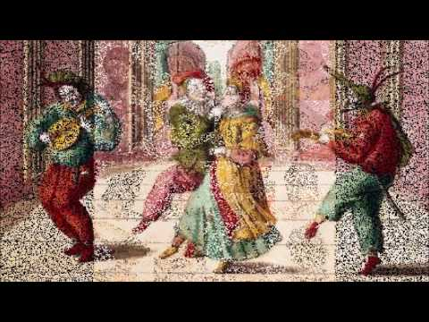](https://www.youtube.com/watch?v=ZzNkCDLZQdI)romano**[**https://www.youtube.com/watch?v=08wB6jq7S5k**](https://www.youtube.com/watch?v=08wB6jq7S5k)**. A continuación, seleccionan una y la recrean: realizan un boceto agregándole, quitándole o modificando elementos y la construyen con papel maché. Para esto:**

**› recortan pedazos de papel de diario, los pegan por capas con cola fría sobre un globo inflado y lo dejan secar**

**› parten su globo por la mitad**

**› en forma individual, agregan los rasgos, utilizando papel de diario torcido o arrugado, que pegan con cola fría sobre el globo**

**› pintan la máscara con témpera**

**› realizan terminaciones con materiales seleccionados por ellos mismos**

**VI.-Retroalimentación:**

**Se realizó en las indicaciones generales**

**VII.-Fecha de envío**

**Debes mandar los trabajos hasta el 19 de junio**

**VIII.-Como y/o donde enviar**

**Estoy recepcionando trabajos en el colegio, el día miércoles desde las 9:00 a las 12:00 hras.-**